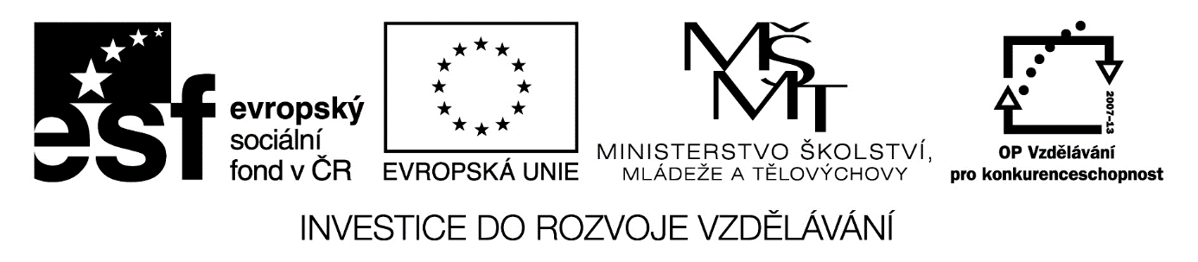

Datum: 15. 12. 2013
Projekt: Kvalitní výuka
Registrační číslo: CZ.1.07/1.5.00/34.0731
Číslo DUM: VY_32_INOVACE_158
Jméno autora: Mgr. Lenka Pávková
Název práce: Im Restaurant - Arbeitsblatt
Předmět: Německý jazyk
Ročník: 1.
Časová dotace: 15 minut
Vzdělávací cíl: Žáci správně použijí tématickou slovní zásobu, jsou schopni popsat a vysvětlit jednotlivé pojmy. Jsou schopni si v restauraci objednat jídlo, pochválit jídlo, požádat o účet.
Pomůcky: pracovní listy, psací potřeby, počítač, projektor
Poznámka: Vyučující rozdá žákům pracovní listy, žáci pracují samostatně. Poté je od žáků vybere. Pracovní list je možné využít jako písemnou práci nebo jako opakování s žáky – žáci si opraví případné chyby společně s ostatními ve výuce. S materiálem je možno také pracovat ve skupinové práci. Tento materiál navazuje na VY_32_INOVACE_157.
Inovace: Pracovní list, se kterým studenti pracují, jim umožní komunikovat a upevnit si slovní zásobu týkající se daného tématu. Zapojení audiovizuální techniky do výuky. Mezipředmětové vztahy – občanská nauka.

IM RESTAURANT – Arbeitsblatt
1) Was gehört zusammen? Ordnen Sie die Vokabeln und Bilder zusammen.

Kuchen – Wasser – Hänchen – Suppe – Kaffee – Wein – Salat – Käsebrot – Würstchen – Bier – Eis – Orangensaft – Pommes – Tee

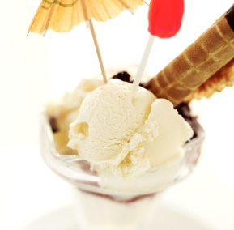
a) ____________ b) _____________ c) _____________


d) _____________ e) _____________ f) _____________

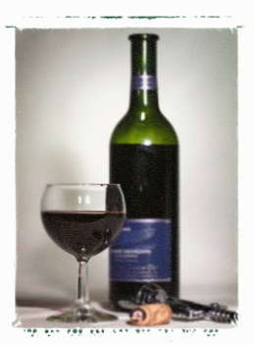
g) ______________ h) _____________ i) ______________

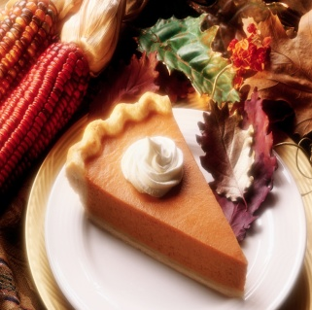
j) _____________ k) ______________ l) _______________


m) _____________ n) ______________

2) Bilden Sie Gespräch zwischen dem Kellner und dem Kunden. Wohin passen die Sätze?
Das Essen war sehr gut. – Auf wiedersehen. – Kann ich etwas zum Essen bestellen? – Was wünschen Sie zum Trinken? – Danke. – Hier ist das Geld. – Bringen Sie mir, bitte, die Rechnung. – Was wünschen Sie zum Essen?
Der Kellner: Guten Tag.
Der Kunde: Guten Tag.
Der Kellner: Was wünschen Sie, bitte?
Der Kunde: a) _________________________________________
Der Kellner: Hier ist die Speisekarte.
Der Kunde: Danke.
Der Kellner: b) _________________________________________
Der Kunde: Ich nehme Hänchen mit Pommes.
Der Kellner: c) _________________________________________
Der Kunde: Ich nehme ein Wasser.
Der Kellner: Hier ist das Essen.
Der Kunde: d) _________________________________________
.
.
Der Kellner: Hat es Ihnen geschmeckt?
Der Kunde: e) _________________________________________
Der Kunde: f) _________________________________________
Der Kellner: Es kostet 68 Euro.
Der Kunde: g) _________________________________________
Der Kellner: Vielen Dank.
Der Kunde: Danke schön.
Der Kellner: h) _________________________________________
Der Kunde: Auf wiedersehen.

Die Lösung
1. Übung
a) Pommes h) Wein
b) Eis i) Käsebrot
c) Bier j) Kuchen
d) Suppe k) Hänchen
e) Kaffee l) Orangensaft
f) Salat m) Tee
g) Würstchen n) Wasser

2. Übung
a) Kann ich etwas zum Essen bestellen?
b) Was wünschen Sie zum Essen?
c) Was wünschen Sie zum Trinken?
d) Danke.
e) Das Essen war sehr gut.
f) Bringen Sie mir, bitte, die Rechnung.
g) Hier ist das Geld.
h) Auf wiedersehen.

Použitá literatura

DUDEN. Německý výkladový slovník s českými ekvivalenty, Mladá Fronta, Praha, 1993, ISBN 80-204-0392-2.

FISCHER-MITZIVIRIS, Anni: So geht´s noch besser, Ernst Klett Sprachen, Stuttgart, Deutschland, 2010, ISBN 978-3-12-675578-8.

JUSTOVÁ, Hana: Wir wiederholen fürs Abitur, Fragment, Havlíčkův Brod, 2003, ISBN 80-7200-284-8.

Klipart sady Microsoft Office 2010

